**Kochane Misie! Drodzy Rodzice!**

Zapraszamy do realizacji zadań o tematyce wakacyjnej. Czekamy na relacje z Waszych działań.

**Pozdrawiamy !**

**Pani Kasia i Pani Agatka**

**Temat tygodnia: WAKACYJNE PODRÓŻE**

**Zadanie 1.**

Posłuchaj wiersza „Wakacyjne rady”. O czym należy pamiętać podczas wakacji?

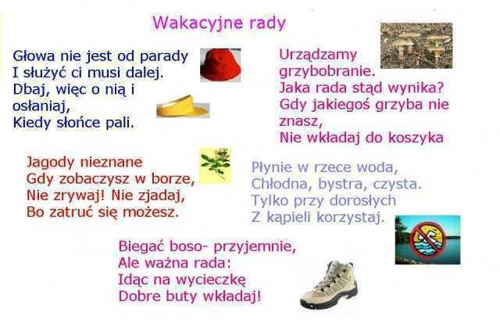

**Zadanie 2.**

Powiedz lub zaznacz, który obrazek pasuje do jeziora, a który kojarzy się z górami?

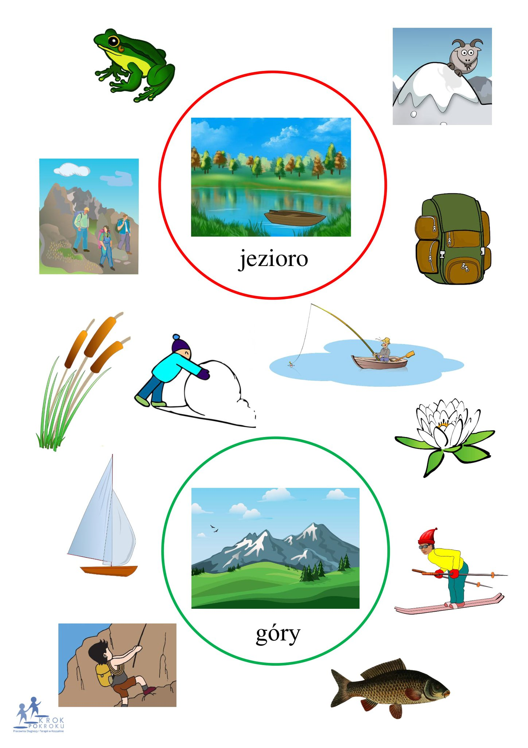

**Zadanie 3.**

Przyjrzyj się uważnie ilustracji i odpowiedz na pytania:

* Kogo przedstawia ilustracja?
* Ile widzisz osób?
* Kto jedzie w niebieskim kasku, a kto w zielonym?
* Kto jedzie pierwszy, a kto ostatni?
* Czy rodzina przedstawiona na ilustracji jest wesoła czy smutna?
* A jak Ty spędzacz czas podczas wakacji?



**Zadanie 4.**

Posłuchaj piosenki pt. **„Rodzinna wycieczka”.** Zaśpiewaj jej refren.

<https://www.youtube.com/watch?v=tlCH6BFEISg>

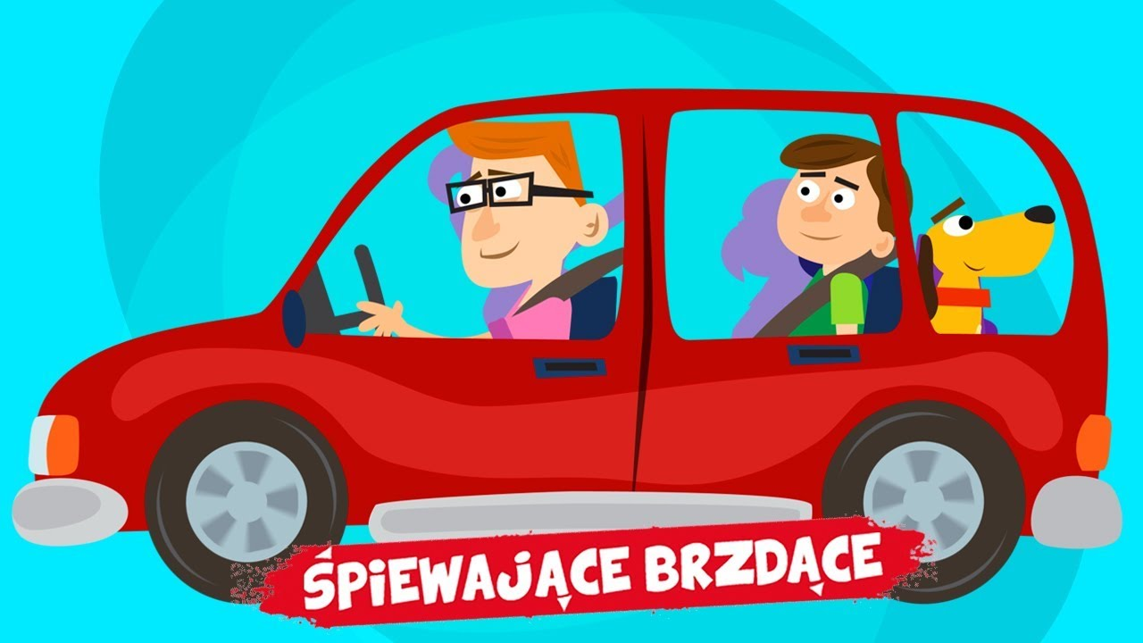

**Śpiewające Brzdące - Rodzinna Wycieczka**

**1.** Wyjeżdżamy na wycieczkę naszym samochodem,

kiedy siadam w foteliku zaczynam przygodę.

**Ref. Rodzinna wycieczka na czterech kółeczkach!**

**Zapinamy pasy, jedziemy na wczasy!**

**2.** Droga wije się przez pola, lasy i miasteczka,

z mostu widać jak turyści płyną na łódeczkach.

Ref. Rodzinna wycieczka...

**3.** Na poboczu stoją znaki jazdę ułatwiają,

dzięki nim podróżujący cel swój osiągają.

Ref. Rodzinna wycieczka...

**Zadanie 5**

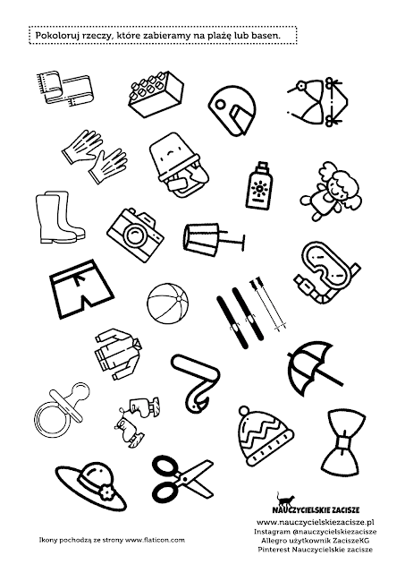

**Zadanie 6.**

Wytnij obrazki z pomocą rodziców. Połącz w pary obrazki z ich cieniem. Powiedz, co przedstawiają?

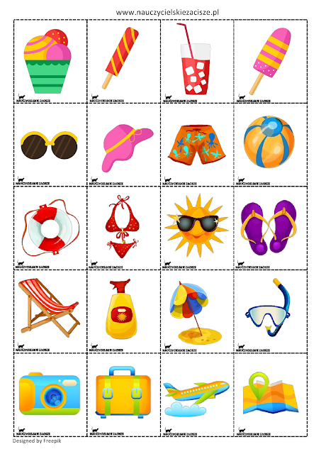

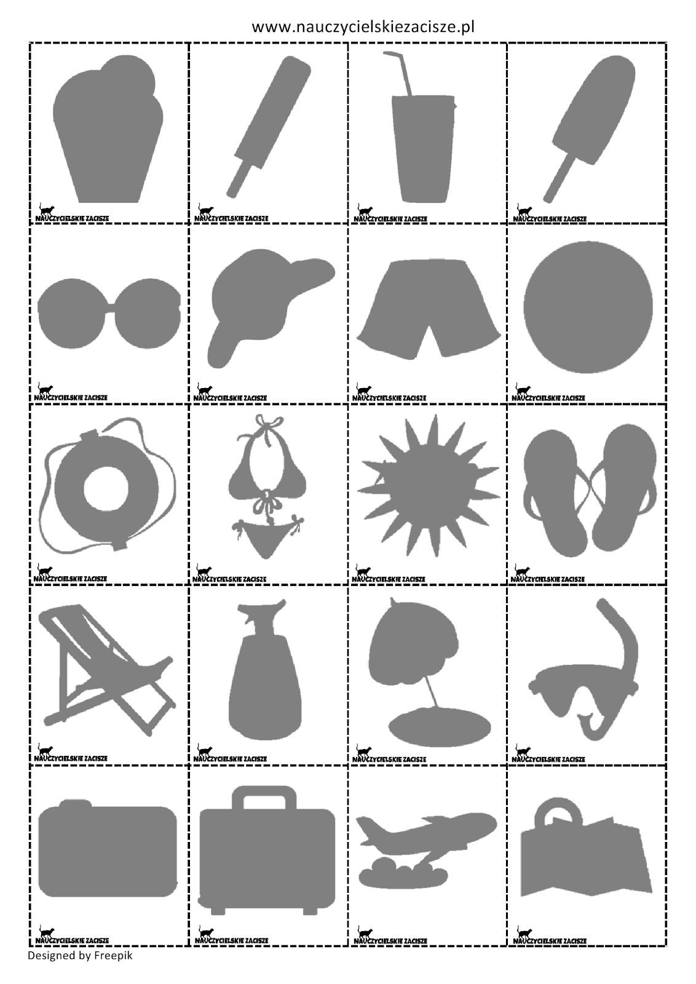

**Zadanie 7.**

Pokoloruj. Wytnij z pomocą rodziców obrazki i wklej je we właściwym miejscu.

